全球实时示波器排行榜（2026年06月更新）
onetest仪器资源库
在高速数字、高速通信、半导体与光子学等前沿研发场景中，实时示波器是捕捉瞬态信号、验证信号完整性、保障测量精度的核心仪器。2025—2026 年，全球主流仪器厂商进入集中迭代期，新品密集发布、核心带宽持续突破，实时示波器的性能上限被不断刷新，市场格局与选型逻辑也随之发生明显变化。
国际一线品牌持续领跑：力科、是德科技、泰克等大厂接连推出新一代平台，带宽从 65GHz、70GHz 向更高阶演进，采样率、分辨率、噪声与抖动指标同步优化，支撑 PCIe、GDDR、高速光模块、毫米波 / 太赫兹等前沿应用验证。
国产高端力量强势崛起，鼎阳、普源、优利德、思仪、万里眼等品牌加速突破技术壁垒，不仅在 1–20GHz 主流带宽段形成成熟产品矩阵，更在超高速领域实现里程碑式突破，90GHz 级实时示波器的发布，标志国产高端测量仪器进入全球第一梯队；入门级市场产品迭代同样活跃，麦科信、致远等品牌持续优化性价比，兼顾教学、研发与量产测试需求。
为方便行业用户快速对比、精准选型，onetest仪器资源库结合 2025-2026 年行业最新动态与品牌官方公开参数，整理汇总主流厂商旗舰示波器产品，特推出两大专业榜单，以供选型参考：
一、实时示波器排行榜
本榜单主要展示各大品牌实时示波器最高带宽，涵盖台式、USB、PXIe等多总线形态机型。其中，美星科技、津研科技主打PXIe 总线模块化示波器，适配模块化集成测试场景。
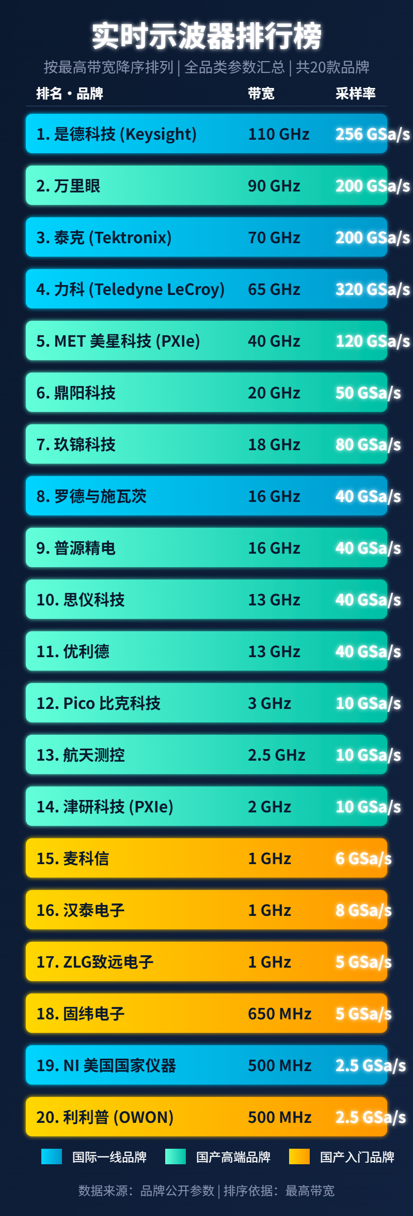
二、高精度实时示波器排行榜
伴随高速信号PAM4、PAM6技术在光模块、高速互连、数据中心等领域规模化应用，复杂的多电平信号对测量分辨率、底噪、有效位数提出严苛要求，高分辨率实时示波器逐步成为前沿测试的硬性配置。
2025 年，泰克推出全新 7 系列 25GHz 带宽实时示波器，凭借优异的 ENOB 有效位数表现，达到行业顶尖水准；2026 年 3 月，是德科技重磅发布全新 XR8 系列 12 位实时示波器，带宽最高可达 33GHz。
紧随其后，鼎阳科技、普源精电也相继推出自研 12 位高分辨率实时示波器，最高带宽达到 16GHz，凭借过硬的产品实力，成为国产高端示波器领域的标杆产品。
